МБОУ “Онохойская средняя общеобразовательная школа № 2”
671300, Республика Бурятия, Заиграевский р-н, п. Онохой, ул. Серова, 11, 46-6-47 ososhc2zr07@mail.ru

II заочный районный конкурс творческих работ учителей русского языка и литературы
«Я лиру посвятил народу своему…»

Номинация «Методическая разработка урока литературы
по творчеству Н. А. Некрасова»

Выполнила: Закаменных В. Ф.,
учитель русского языка и литературы высшей категории МБОУ «Онохойская средняя общеобразовательная школа №2».

2016-2017 уч. год
Тема. Н. А. Некрасов. О поэте. Детские и юношеские годы Н. А. Некрасова (1821-1877 гг.).
Тип урока: урок «открытия» нового знания.
Цели: 1. познакомить учащихся с важными вехами детства и юности поэта; показать, как впечатления детства наложили отпечаток на творчество поэта, обозначили главные темы его поэзии. Через использование межпредметных связей показать учащимся, что темы, которые волновали Н. А. Некрасова, были злободневными: к ним обращались не только писатели, но и художники.
2. продолжить развитие коммуникативной компетенции учащихся.
3. на примере жизни и творчества поэта воспитывать лучшие человеческие качества: любовь к матери, к Родине, трудолюбие, уважение к людям.
Оборудование: портрет Н. А. Некрасова, репродукции картин В.Е. Маковского «Свидание», И.Е. Репина «Бурлаки на Волге», И.И. Левитана «Владимирка», К. А. Савицкого «ремонтные работы на железной работе»
Ход урока.
Не небесам чужой отчизны –
Я песни родине слагал!
Н.Некрасов
I. Организационный момент, формулирование целей и задач урока.
У нас сегодня с вами не совсем обычный урок – урок-вернисаж: сегодня мы с вами не только поговорим о детских и юношеских годах Н.А.Некрасова, но и совершим экскурсию по залам Государственной Третьяковской галереи и Государственного Русского музея.
- Скажите, а вы знаете, что такое «вернисаж»? (Словарно-лексическая работа, работа с толковым словарём).
- В качестве эпиграфа к нашему уроку я взяла слова Н. А. Некрасова. Как вы понимаете смысл этих слов?
- Сможете ли вы определить цели и задачи нашего урока?
Я согласна с вашими высказываниями. Некрасов отдал всю свою жизнь и весь свой поэтический талант служению трудовому народу. Он писал о народе и для народа, был смелым и чутким его певцом. Своими произведениями поэт боролся за освобождение народа и предсказал ему великое будущее. Рассказывать о жизни такого великого человека можно много и долго, но мы пока остановимся на изучении детских и юношеских лет поэта.
II. Актуализация знаний учащихся. Беседа по вопросам.
- Ребята, вы уже не впервые встречаетесь с творчеством Н.А. Некрасова. Вспомните, с какими произведениями поэта вы уже познакомились.
- Расскажите, о чем эти произведения?
- Что можно сказать о поэте на основании его произведений? Что это был за человек?
Становление человека как личности зависит от тех условий, в которых он воспитывался и жил. Предлагаю вам познакомиться с важными вехами детства и юности поэта.
III. Переход к теме урока. Рассказ учителя о детских и юношеских годах поэта. Учащиеся ведут конспект рассказа учителя, отмечая важные события в жизни и творчестве Н. А. Некрасова, выразительно зачитывают фрагменты стихотворений.
- Рождение, переезд семьи в село Грешнёво.
- Николенька Некрасов – свидетель жестоких проявлений крепостничества и деспотизма отца. Отражение впечатлений детства в творчестве поэта: прочтение учащимися фрагмента стихотворения «Но первые шаги не в нашей власти».
- Роль матери Елены Андреевны (урожденная Закревская) в становлении характера Николая Алексеевича Некрасова: спасла его душу от растления, внушила ему мысль о жизни во имя «идеалов доброты и красоты»; учила «не робеть перед правдой царицей» и часто читала вслух лучшие произведения русской и мировой литературы. Светлый образ матери пронес поэт через всю свою жизнь. Ей посвящены и первые его стихи, написанные им в 7-летнем возрасте ко дню ее рождения: Любезна маменька, примите / Сей слабый труд / И рассмотрите, / Годится ли куда-нибудь.
- Образ матери в творчестве поэта: о матери Некрасов упоминает в стихотворениях «Родина», «Рыцарь на час», «Баюшки-баю», «Затворница», ей посвятил незаконченную поэму «Мать». Выразительное прочтение учащимися фрагмента стихотворения «И если я наполнил жизнь борьбою…»
- Родная природа в творчестве Н. А. Некрасова.
- Коленька Некрасов и крестьянские дети. Стихотворение «Крестьянские дети» - воспоминание о дружбе с крестьянскими детьми.
- Стихи – посвящения русским детям: «Дядюшка Яков», «Пчелы», «Генерал Топтыгин», «Дед Мазай и зайцы», «Соловьи» и стихотворения, которые рассказывают о тяжелом детском труде, о жизни детей: «Песня Еремушке», «Школьник», «Плач детей». Выразительное прочтение учащимися фрагмента стихотворения «Плач детей».
IV. Презентация итогов групповой работы (домашнее задание - работа в группе по картинам художников)
- Тема Некрасовского стихотворения «Плач детей», рассказывающего о тяжелом подневольном детском труде, созвучна с темой картины Владимира Егоровича Маковского «Свидание». 1-ая группа - работа по картине В. Е. Маковского «Свидание» (1883 г.).
Вывод: Маковский и Некрасов своими произведениями заставляли задуматься над жизнью, пробуждали сочувствие к участи многих простых людей, заставляли горевать вместе с ними и радоваться их радостями.
- С особым чувством поэт всегда говорил о Волге, но она же и открыла перед мальчиком мрачную картину народных страданий. Впоследствии поэт назвал Волгу «рекою рабства и тоски». Тема тяжелого бурлацкого труда раскрывается и в картине Ильи Ефимовича Репина «Бурлаки на Волге» (1870-1873 гг.) 2-ая группа - работа по картине И. Е. Репина «Бурлаки на Волге».
Вывод: эти произведения (стихотворение и художественное полотно) показывают, что истинный мастер, будь то мастер слова или мастер кисти, не может мириться с несправедливостью и со страстной силой негодования правдиво показывает ее в своих произведениях.
- Народ небезропотно терпел угнетение, хотя Некрасов и говорит о том, что русский народ очень терпелив, например, в стихотворении «Забытая деревня». Но и терпению бывает предел, народ бунтовал, а царское правительство жестоко подавлял всякое сопротивление. Непокорных заковывали в кандалы и под конвоем гнали по старой Владимирской дороге на каторгу в Сибирь. Дом Некрасовых в Грешнево выходил окнами на эту мрачную дорогу. Впоследствии поэт писал о ней в стихотворении «Благодарение господу богу…» 3-ая группа - работа по картине И. И. Левитана «Владимирка».
- Детские воспоминания, как мы видим, наложили свой отпечаток на все творчество Некрасова. Задача художника виделась ему не только в том, чтобы показать, как плохо живет русский народ, а и пробудить сознание читателя – зрителя. Но кроме этого в произведениях Некрасова мы слышим веру и в светлое будущее: выразительное прочтение учащимися фрагмента стихотворения «Железная дорога».
Строки из стихотворения Некрасова «Железная дорога» созвучны с полотном Савицкого «Ремонтные работы на железной дороге». 4-ая группа - работа по картине Савицкого «Ремонтные работы на железной дороге».
IV. Заключение. Итоговая беседа.
Сегодня вы узнали, как прошли детские годы Н.А.Некрасова, совершили экскурсию по залам музеев, узнали, как многообразна тематика произведений Некрасова.
- Как вы думаете, зачем нам нужно изучать детство Некрасова? (Чтобы так проникновенно, правдиво описать жизнь простого народа, надо было эту жизнь очень хорошо знать; а знание жизни Некрасов и черпал из своих детских воспоминаний).
- Какую оценку дал русский народ творчеству Н. А. Некрасова?
Народ отдал должное своему поэту, назвав его «истинно народным». И мы с вами можем объяснить это: «не небесам чужой отчизны», а Родине слагал поэт свои песни. Многие стихотворения Некрасова передавались из уст в уста, а некоторые были положены на музыку, как например: «Коробейники».
Использованная литература и Интернет-ресурсы
- В. Володарский. По залам Третьяковской галереи. – М.: Изобразительное искусство, 2007 г.
- Порудоминский В. Первая Третьяковка. – М.: Детская литература, 1979 г.
- Якушин Н. И. Жизнь и творчество Н. А. Некрасова. Материалы для выставки в школе и детской библиотеке. – М.: Детская литература, 1987 г.
- Сайт «Википедия» - https://ru.wikipedia.org
- Сайт «Стихи великих русских поэтов» -http://strofa.su/nekrasov/
- Репродукции картин - https://yandex.ru/images

Приложение

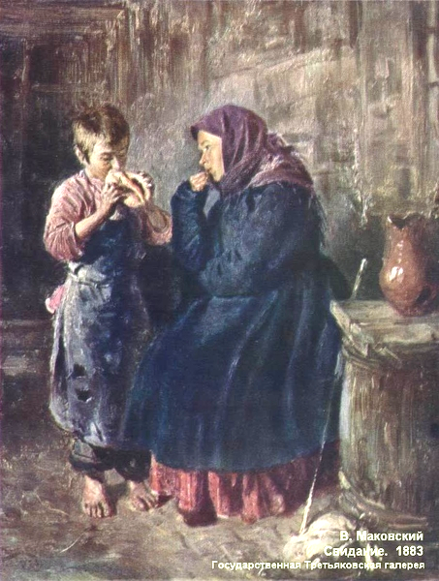
В. Е. Маковский «Свидание» (1883 г.)
Государственная Третьяковская галерея

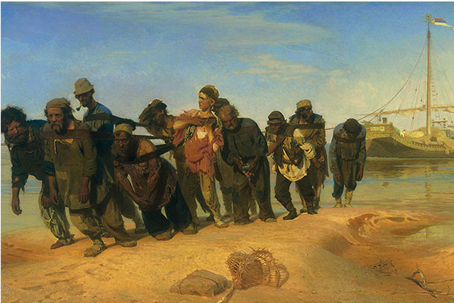
И. Е. Репин «Бурлаки на волге» (1870-1873 гг.)
Государственный русский музей

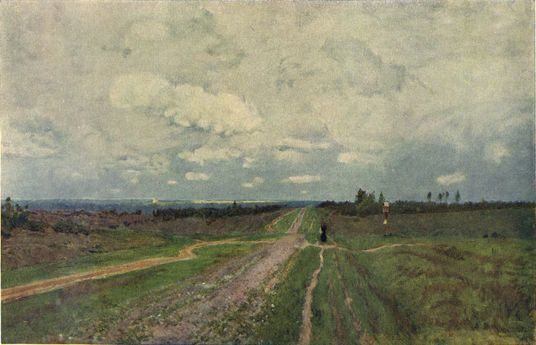
И.И. Левитан «Владимирка» (1892 г.)
Государственная Третьяковская галерея

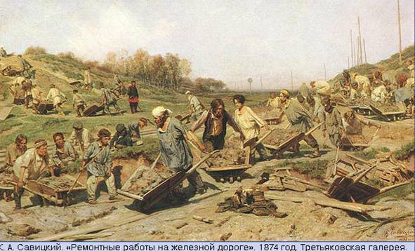
К. А. Савицкий «Ремонтные работы на железной дороге» (1874 г.)
Государственная Третьяковская галерея

Государственный русский музей

